**TINJAUAN HUKUM POSITIF DAN *MAQASID SYARIAH* TERHADAP HAK NAFKAH ANAK PASCA PERCERAIAN**

**(Studi Kasus Pasca Putusan Hakim Pengadilan Agama Trenggalek Nomor: 1597/Pdt.G/2023/PA.Trk)**

**SKRIPSI**

Diajukan kepada Institut Agama Islam Negeri Kediri untuk memenuhi salah Satu persyaratan dalam menyelesaikan program Sarjana Hukum (S.H)

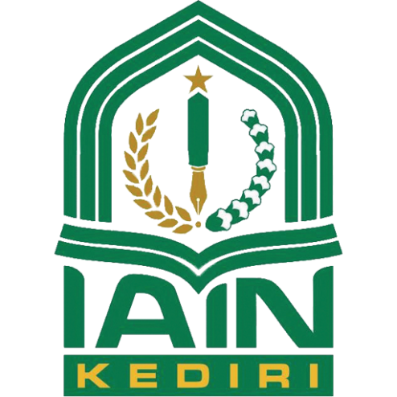

**Oleh:**

**Siti Wachidatul Manfi’ah**

**Nim: 20301083**

**PROGRAM STUDI HUKUM KELUARGA ISLAM**

**FAKULTAS SYARIAH**

**INSTITUT AGAMA ISLAM NEGERI KEDIRI**

**2025**

# HALAMAN JUDUL

**TINJAUAN HUKUM POSITIF DAN MAQOSID SYARIAH TERHADAP HAK NAFKAH ANAK PASCA PERCERAIAN**

(Studi Kasus Pasca Putusan Hakim Pengadilan Agama Trenggalek Nomor:1597/Pdt.G/2023/PA.Trk)

**SKRIPSI**

Diajukan kepada Institut Agama Islam Negeri Kediri untuk memenuhi salah satu persyaratan dalam menyelesaikan program Sarjana Hukum (S.H)

**SKRIPSI**

Diajukan kepada

Institut Agama Islam Negeri Kediri

Untuk Memenuhi Salah Satu Persyaratan

Dalam Menyelesaikan Program Sarjana

**Disusun Oleh:**

**Siti Wachidatul Manfi’ah**

**Nim: 20301083**

**PROGRAM STUDI HUKUM KELUARGA ISLAM**

**FAKULTAS SYARIAH**

**INSTITUT AGAMA ISLAM NEGERI KEDIRI**

**2025**

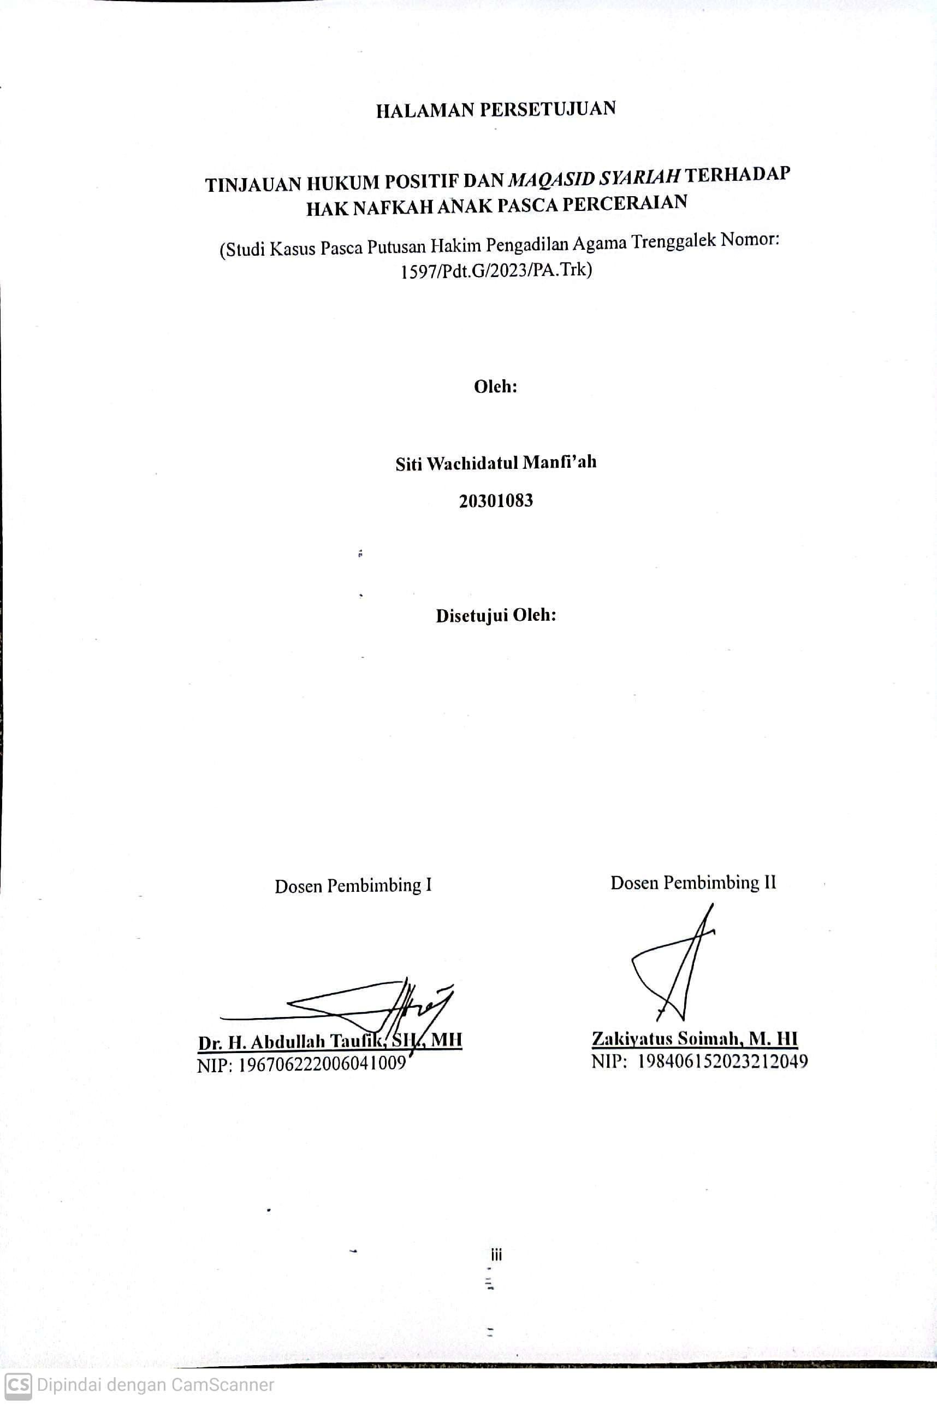

# 

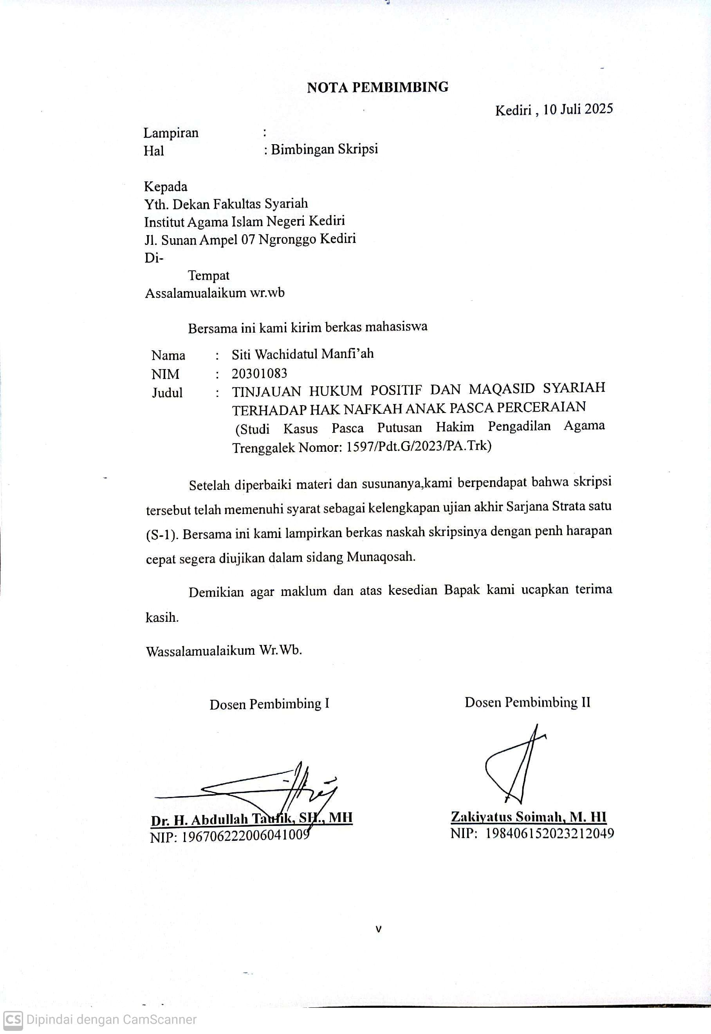

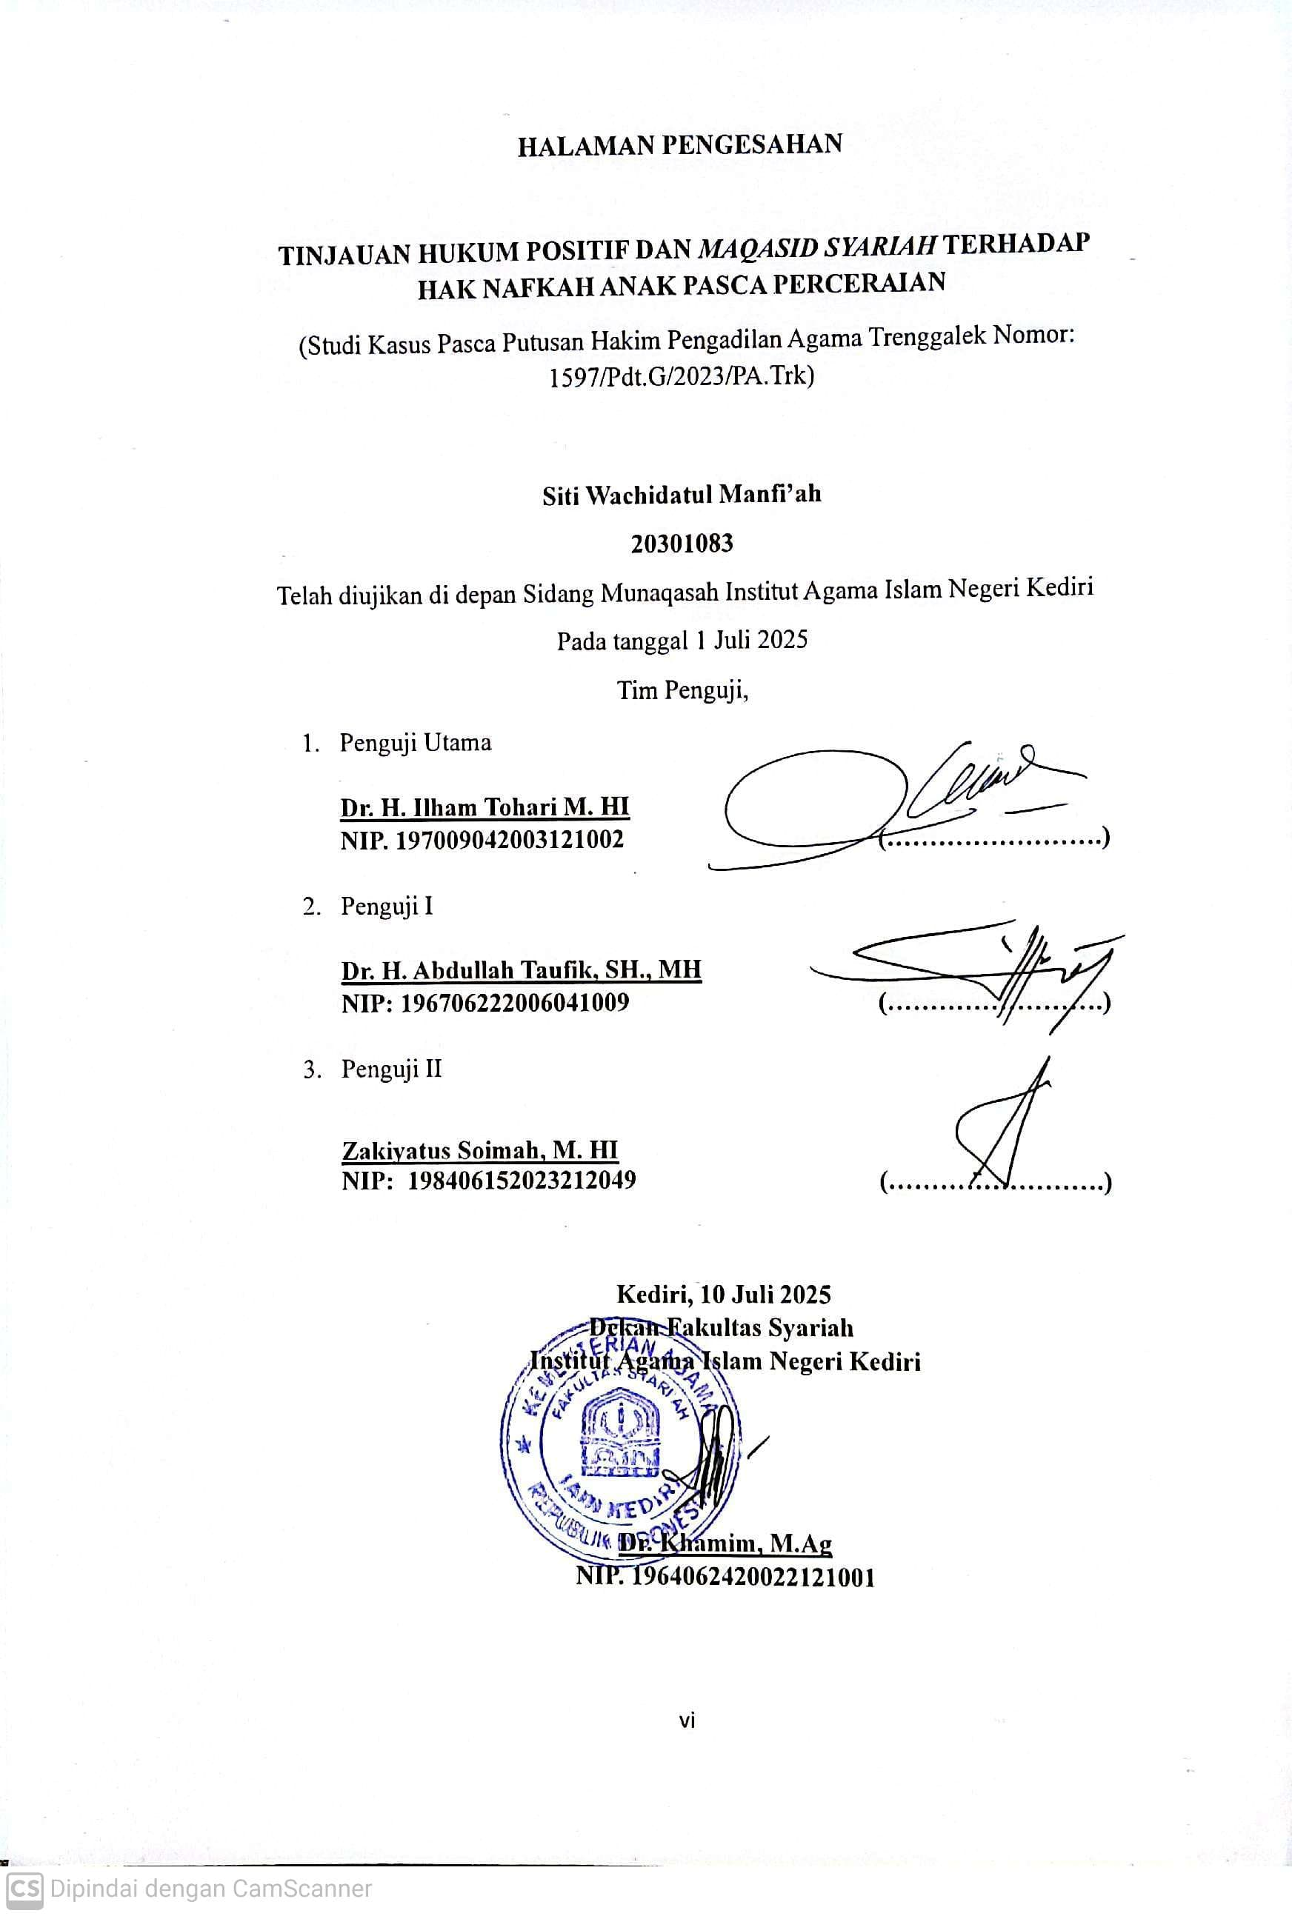

# MOTTO

لِيُنْفِقْ ذُوْ سَعَةٍ مِّنْ سَعَتِهٖۗ وَمَنْ قُدِرَ عَلَيْهِ رِزْقُه فَلْيُنْفِقْ مِمَّآ اٰتٰىهُاللّٰهُۗ لَا يُكَلِّفُاللّٰهُ نَفْسًا اِلَّا مَآ اٰتٰىهَاۗ سَيَجْعَلُ اللّٰهُ بَعْدَ عُسْرٍ يُّسْرًا

“Hendaklah orang yang lapang (rezekinya) memberi nafkah menurut kemampuannya, dan orang yang disempitkan rezekinya, hendaklah memberi nafkah dari apa (harta) yang dianugerahkan Allah kepadanya. Allah tidak membebani kepada seseorang melainkan (sesuai) dengan apa yang dianugerahkan Allah kepadanya. Allah kelak akan menganugerahkan kelapangan setelah kesempitan.” (At -Thalaq: 7).[1]

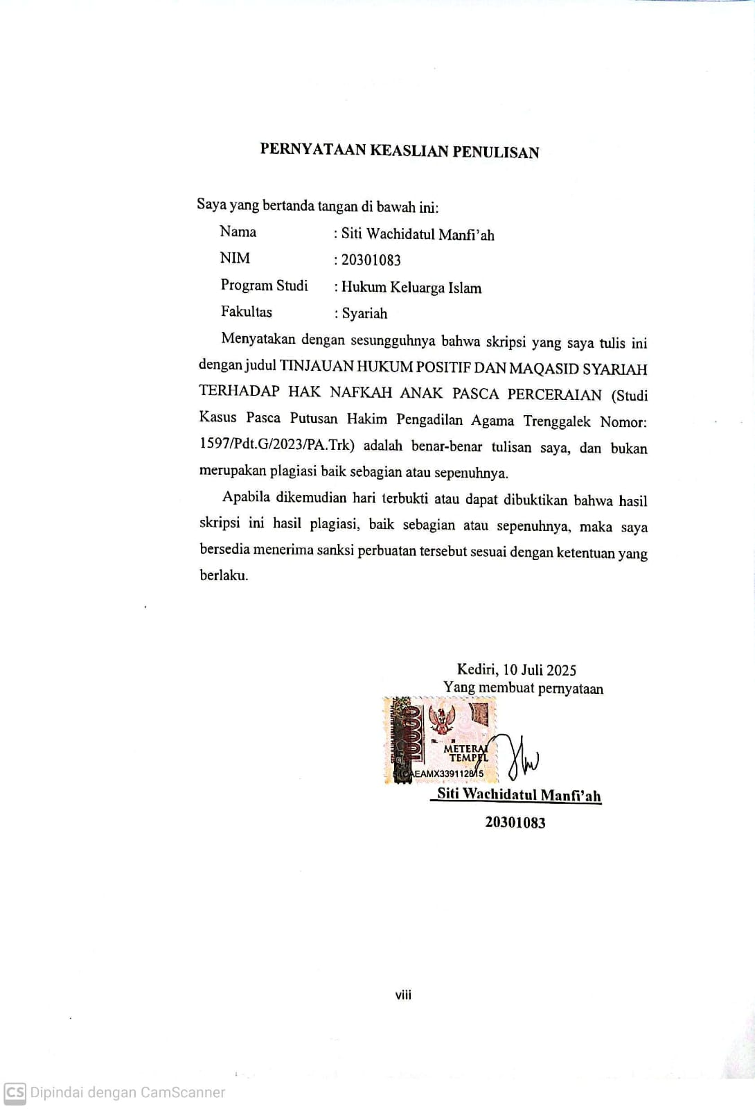

# HALAMAN PERSEMBAHAN

Alhamdulillah segala puji bagi Allah SWT yang telah memberikan saya nikmat yang luar biasa, memberikan kekuatan serta memberikan saya kemudahan dalam menyelesaikan Tugas Akhir saya dengan baik. Sholawat serta salam selalu dilimpahkan kepada baginda Rasulullah SAW.

Segala perjuangan yang sudah saya lalui hingga titik ini saya persembahkan teruntuk orang-orang yang selalu menjadi penyemangat dan mejadi alasan saya kuat semingga dapat menyelesaikan skripsi ini.

1. Teruntuk ibunda tercinta yaitu ibu Sri Astutik. Seorang wanita tangguh yang tak hanya menjadi ibu, tetapi engkaulah alasan aku berdiri hari ini, dengan segala keterbatasan, kau ajarkan arti cukup, dengan segala luka, kau tunjukkan ketabahan, dan dengan kasih tanpa syarat, kau bentuk kekuatanku. Ibu, semoga lembar demi lembar dalam karya ini menjadi saksi kecil dari cinta dan pengorbananmu yang begitu besar. Tiada kata yang mampu membalas, kecuali do’aku agar Allah senantiasa melimpahkan kesehatan, kebahagiaan, dan keberkahan untukmu.
2. Kepada keluarga besar saya yang selalu memberikan dukungan, semangat dan do’a kepada saya sehingga skripsi ini bisa terselesaikan.
3. Kepada dosen pembimbing saya bapak Dr. Abdullah Taufik, SH., MH dan ibu Zakiayus Soimah. M. HI yang telah membimbing dan mengarahkan demi terselesaikannya skripsi ini. Dan terima kasih kepada seluruh Civitas Akademik Fakultas Syariah.
4. Kepada sahabat seperjuangan, yaitu Lailatul Maghfiroh, Almes Berlentin Humaidah, dan Fitri Nur Indah sari terima kasih telah menjadi teman yang baik dan menjadi salah satu *support system* dan terima kasih telah membersamai saya dalam keadaan apapun.
5. Terima kasih juga kepada teman-teman dekat yang juga selalu memberikan semangat dan dukungannya.
6. Kepada seluruh teman-teman program studi Hukum Keluarga Islam angkatan 2020, kalian hebat.
7. Teruntuk seseorang yang belum bisa ku tulis jelas namamu disini, namun sudah tertulis di *Lauhul Mahfudz* untukku. Terimakasih sudah menjadi salah satu sumber motivasi dalam menyelesaikan skripsi ini sebagai salah satu bentuk saya dalam memantaskan diri. Meskipun saat ini saya tidak tahu keberadaanmu entah dibumi bagian mana dan menggenggam tangan siapa. Seperti kata Bj Habibie "Kalau memang dia dilahirkan untuk saya, kamu jungkir balik pun saya yang dapat".
8. Dan yang terakhir, teruntuk diri saya sendiri. Siti Wachidatul Manfi’ah. Terima kasih sudah bertahan sejauh ini. Terima kasih tetap memilih berusaha dan merayakan dirimu sendiri sampai dititik ini, walau sering kali merasa putus asa atas apa yang diusahakan, namun terima kasih tetap menjadi manusia yang selalu mau berusaha. Terima kasih karena memutuskan tidak menyerah sesulit apapun proses penyusunan skripsi ini dan telah menyelesaikannya dengan semaksimal mungkin walaupun berbagai tekanan diluar keadaan, ini merupakan pencapaian yang patut dirayakan untuk diri sendiri.

# ABSTRAK

Siti Wachidatul Manfi’ah, Dr. H. Abdullah Taufik, SH., MH dan Zakiyatus Soimah, M. HI, Tinjauan Hukum Positif dan Maqasid Syariah Terhadap Hak Nafkah Anak Pasca Perceraian (Studi Kasus Pasca Putusan Hakim Pengadilan Agama Trenggalek Nomor: 1597/Pdt.G/2023/PA.Trk), Program Studi Hukum Keluarga Islam, Fakultas Syariah Institut Agama Islam Negeri Kediri, 2025

Kata Kunci : Hak Nafkah Anak, Hukum Positif, Maqasid Syariah

Menjaga anak merupakan hal yang sangat penting untuk kehidupan keluarga, yang mana didalam unsur maqasid syariah dalam menjaga keturunan adalah unsur yang terpenting, hal ini dikarenakan memperbaiki kualitasas keturunan, namun pada fakta yang terjadi orang tua tidak memikirkan apa yang dirasakan oleh anak mereka, melainkan anak seolah diperlakukan layaknya harta benda yang dapat dibagikan, dan setelah pembagian itu, ikatan orang tua yang tidak mendapatkan hak asuh seolah terputus begitu saja. Dalam kehidupan sehari-hari, banyak anak dari orang tua yang bercerai tidak mendapatkan hak-hak yang seharusnya mereka terima. Tujuan penelitian untuk mengetahui 1. Tinjauan hukum positif terhadap putusan pada perkara Nomor 1597/Pdt.G/2023/PA. Trk. dan 2. Analisis putusan terkait perkara Nomor 1597/Pdt.G/2023/PA. Trk dalam maqasid syariah.

Metode Penelitian yang digunakan oleh penulis dalam meneliti permasalahan pada penelitian ini adalah penelitian yuridis normatif. Objek penelitian ini ialah pada gugatan putusan Nomor 1597/Pdt.G/2023/PA.Trk dengan perkara Gugatan Nafkah Anak yang telah diselesaikan di Pengadilan Agama Kabupaten Trenggalek Provinsi Jawa Timur. Metode Pengumpulan Data yaitu menggunakan observasi dan dokumentasi. Tahapan Penelitian diawali dengan persiapan pra lapangan, tahap pengumpulan data lapangan, tahap analisis data, dan tahap pelaporan hasil penelitian dalam bentuk naratif.

Hasil penelitian ini menunjukkan bahwa, 1. Putusan perkara Nomor 1597/Pdt.G/2023/PA.Trk dalam hukum positif Indonesia telah memberikan perlindungan yang tegas terhadap hak-hak anak pasca perceraian, terutama mengenai kewajiban nafkah yang tetap dibebankan kepada ayah, sebagaimana diatur dalam KHI dan Undang-Undang Perkawinan. 2. Putusan ini mencerminkan penerapan prinsip-prinsip *Maqasid Syariah*, khususnya perlindungan terhadap agama, jiwa, akal, keturunan, dan harta sebagai bagian dari *maqasid* *dharuriyah*. Dalam konteks ini, dibutuhkan pengawasan yang lebih ketat terhadap pelaksanaan putusan pengadilan agar hak-hak anak benar-benar terpenuhi. Di samping itu, penting untuk memperluas pemahaman dan penerapan nilai-nilai Maqasid Syariah di kalangan aparat hukum guna memastikan bahwa setiap putusan tidak hanya memenuhi aspek formal, tetapi juga menjamin kemaslahatan dan keadilan substantif bagi anak-anak korban perceraian.

# PEDOMAN TRANSLITERASI

Sesuai dengan Lampiran Keputusan Bersama Menteri Agama dan Menteri Pendidikan dan Kebudayaan Republik Indonesia Nomor: 158 Tahun 1987 dan Nomor : 0543 b/u/1987 tanggal 10 September 1987 tentang Pembakuan Pedoman Transliterasi Arab-Latin.

|  |  |  |  |
| --- | --- | --- | --- |
| **Arab** | **Indonesia** | **Arab** | **Indonesia** |
| ء | ‟ | ض | Ḍ |
| ب | B | ط | Ṭ |
| ت | T | ظ | Ẓ |
| ث | Th | ع | „ |
| ج | J | غ | Gh |
| ح | Ḥ | ف | F |
| خ | Kh | ق | Q |
| د | D | ك | K |
| ذ | Dh | ل | L |
| ر | R | م | M |
| ز | Z | ن | N |
| س | S | و | W |
| ش | Sh | ها | H |
| ص | Ṣ | ي | Y |

**DAFTAR ISI**

HALAMAN JUDUL ii

HALAMAN PERSETUJUAN iii

NOTA DINAS iv

NOTA PEMBIMBING v

MOTTO vi

PERNYATAAN KEASLIAN PENULISAN vii

HALAMAN PERSEMBAHAN viii

ABSTRAK x

PEDOMAN TRANSLITERASI xi

BAB I 1

PENDAHULUAN 1

A. Konteks Penelitian 1

B. Fokus Penelitian 7

C. Tujuan Penelitian 7

D. Manfaat Penelitian 7

E. Peneliti Terdahulu 8

F. Metode Penelitian 14

1. Jenis penelitian 15

2. Pendekatan penelitian 15

3. Sumber Bahan Hukum 16

a) Bahan hukum primer 16

b) Bahan hukum sekunder 16

4. Teknik Pengumpulan Bahan Hukum 17

5. Teknik Analisis Data 17

BAB II 19

LANDASAN TEORI 19

A. Perceraian 19

B. Hukum Positif 24

C. Hak Nafkah Anak 30

D. Maqasid Syariah mengenai nafkah anak 36

BAB III 44

PAPARAN DATA DAN TEMUAN PENELITIAN 44

A. Gambaran Umum Pengadilan Agama Trenggalek 44

1. Sejarah Pengadilan Agama Trenggalek 44

2. Wilayah Yudiksi Pengadilan Agama Trenggalek 48

3. Visi Misi 50

B. Duduk Perkara Putusan Nomor 1597/pdt.g/2023/pa. Trk 51

C. Dasar Pertimbangan Hakim dan Putusan Nomor 1597/pdt.g/2023/pa. Trk 55

D. Temuan Penelitian 59

BAB IV 60

PEMBAHASAN 60

A. Tinjauan Hukum Positif Terhadap Putusan pada Perkara Nomor 1597/pdt.g/2023/pa. Trk 60

B. Analisis Putusan Terkait Perkara Nomor 1597/Pdt.G/2023/PA. Trk dalam Maqasid Syariah 70

BAB V 79

PENUTUP 79

A. Kesimpulan 79

B. Saran 80

1. Kementrian Agama, *Al-Qur’an cordoba*, (Bandung: Cordoba Internasional Indonesia,2018), 559